## МИНИСТЕРСТВО ОБРАЗОВАНИЯ

## Белорусский государственный университет

## информатики и радиоэлектроники

Факультет информационных технологий и управления

### Кафедра ИТАС

#### ОТЧЕТ

**по лабораторной работе №1**

**“Технология поиска информации ”**

Выполнил:

студент гр.120602

Анашкевич П. С.

Проверил:

Стригалёв Л.С.

Минск 2013

1. **Цель работы**

Практическое освоение технологии эффективного поиска информации

1. **Краткая характеристика использованных операторов и конструкций языка запросов**

Поисковый запрос в общем случае может состоять из одного или нескольких слов, логических операторов и знаков препинания. Простые запросы не требуют знания языка поисковых запросов, так что если ввести в поисковую строку несколько слов без знаков препинания и логических операторов, то будут найдены документы, содержащие все эти слова, причем на произвольном расстоянии друг от друга. Знание языка запросов конкретной поисковой машины и правильное его применение позволяет сделать поиск быстрым и эффективным.

* + **AND** — все термины, соединенные AND, должны присутствовать в предлагаемом документе. Некоторые поисковые системы используют значок «&» вместо AND;
  + **OR** — как минимум одно из ключевых слов, соединенных OR, должно присутствовать в искомом документе. Можно использовать значок «|»;
  + **NOT** — ключевое слово (слова), следующее за NOT, не должно появляться в искомом документе. Некоторые поисковые системы используют значок «&!» вместо NOT;
  + **скобки** — могут использоваться для построения вложенных запросов, изменения области действия операторов, а также для изменения принятых по умолчанию приоритетов логических операторов
  + **кавычки** — слова внутри кавычек являются фразой, которая должна быть найдена в пределах документа или файла.

Приведенные выше элементы языка поисковых запросов используются, как правило, всеми поисковыми машинами. При этом поисковые машины могут использовать и другие конструкции, включая метасимволы испециальныеоператоры, так что за деталями следует обращаться к справочной системе конкретной поисковой машины.

1. **Описание результатов поиска документов по вариантам поискового запроса**

Введем запрос в поисковые системы: google.com, yandex.ru, mail.ru, bing.com

Пусть, например, нас интересует информация, касающаяся виртуальных машин. Будем рассматривать лишь информацию, умещающуюся на одном экране, без прокрутки, тем самым оценивая релевантность выдачи поисковой системы.

Запрос вида “как пропатчить kde2 под freebsd”:

Google.com

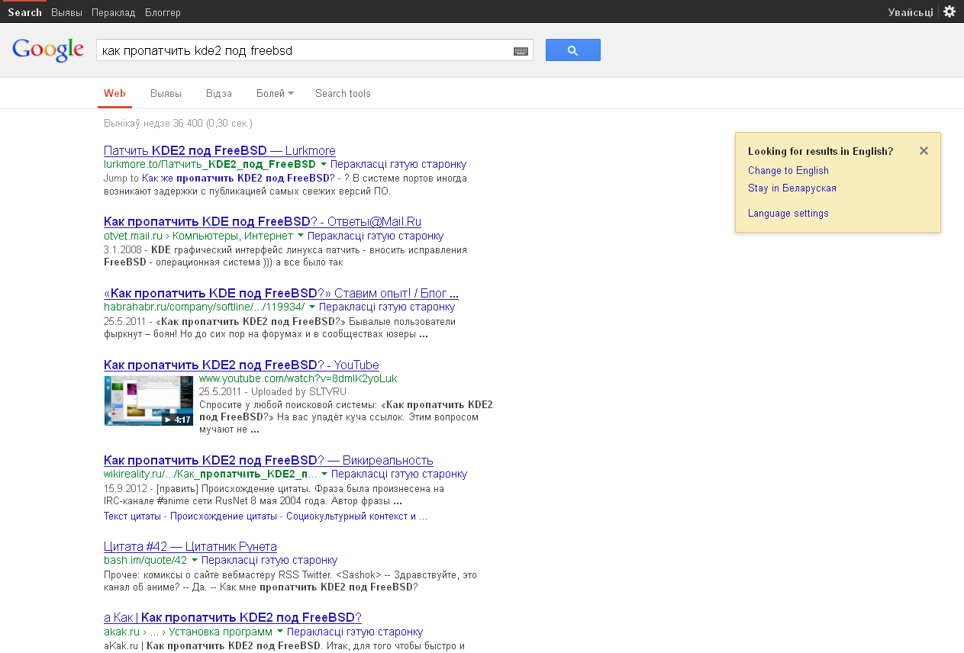

Первой идет статья с Lurkmore.ru, где находится релевантная статья о данной теме. Далее находится ссылка на тематическую. статью на habrahabr.ru.Bing.com

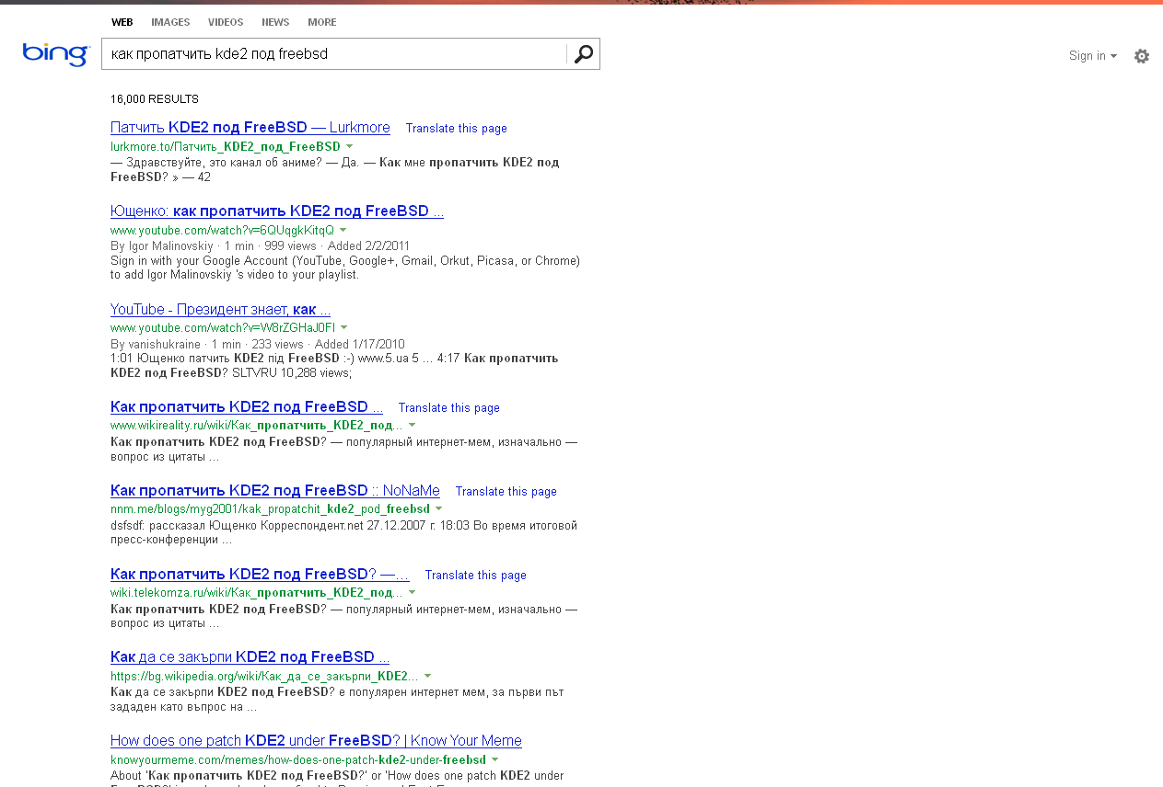

Поисковая система от Microsoft не выдаёт ссылку на сайт habrahabr.ru, где находится самый полный ответ на данный запрос. Это можно объяснить тем, что bing.com ориентировани на англоязычных пользователей.

Yandex.ru

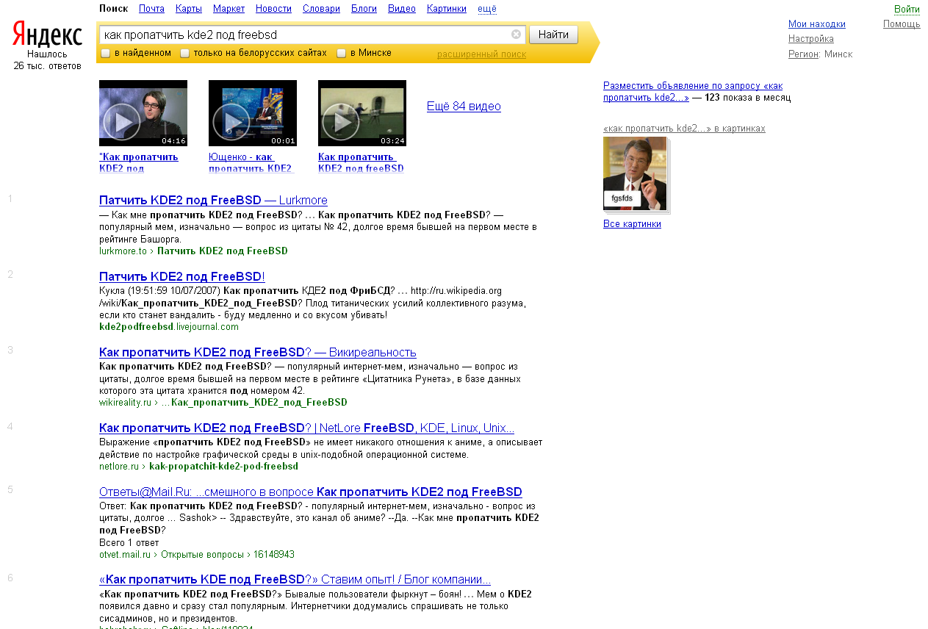

Первыми идут видеоматериалы по данной теме. Можно отметить, что результаты достаточно релевантны относительно других поисковых систем.

Mail.ru

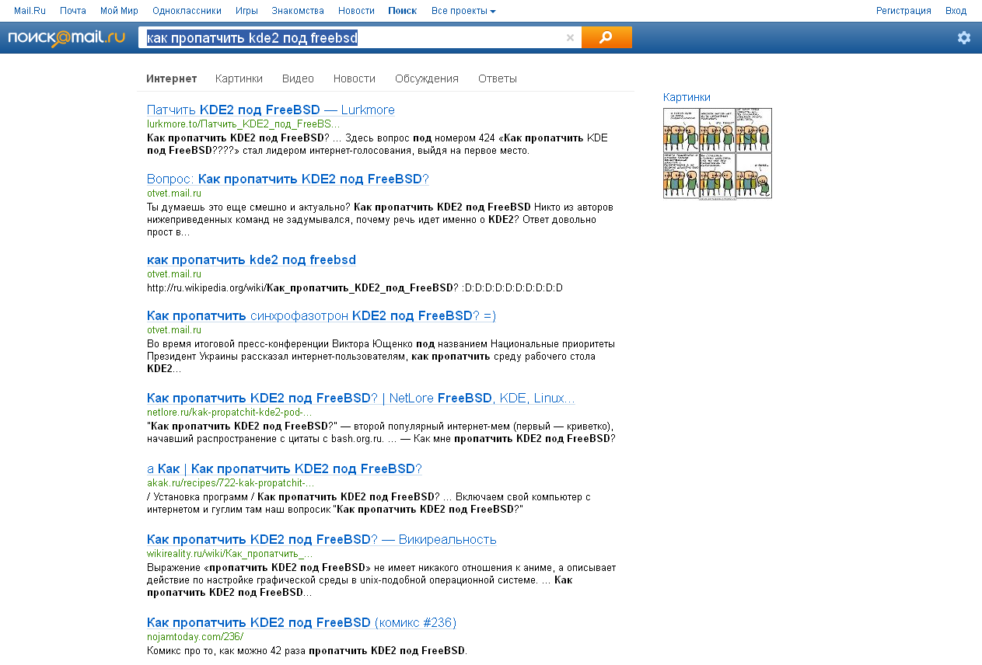

Что характерно, львиная доля запросов представляет собой ссылки на тематические ресурсы, принадлежащие холдингу mail group.

1. **Анализ полученных результатов**

Для более сложных вопросов лучше использовать язык запросов, для более простых запросов можно его не использовать. Наиболее эффективным оказался google.com, предоставивший самую релевантную выдачу.

1. **Выводы по работе**

В ходе лабораторной работы я протестировал несколько поисковых систем на предметрелевантности выдачи на один и тот же запрос.